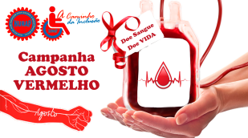
Veja abaixo se você atende aos requisitos básicos para doar sangue.
- Você deve ter entre 18 e 69 anos desde que a 1° doação tenha sido feita até os 60 anos. Se for menor de idade com 16 ou 17 anos é necessário à autorização do responsável.
- Seu peso deve ser superior a 50 kg para homens e 53 kg para mulheres
- Se homem, deve ter doado há mais de 60 dias.
- Se mulher, deve ter doado há mais de 90 dias;
- Não estar grávida;
- Não estar amamentando;
- Já terem se passado pelo menos 3 meses de parto ou aborto
- Se você não teve Hepatite após os 10 anos de idade
- Se você não teve contato com o inseto barbeiro, transmissor da Doença de Chagas.
- Se você não teve malária ou esteve em região de malária nos últimos 6 meses
- Não ter realizado Endoscopia / Colonoscopia nos últimos 6 meses
- Se você não tem ou teve Sífilis
- Se você não tem tatuagens e/ou piercings recentes (menos de 1 ano)
- Se você não recebeu transfusão de sangue ou hemoderivados no último ano
- Se você não tiver ingerido bebidas alcoólicas nas 12 hs que antecedem a doação
- Se você estiver alimentado e com intervalo mínimo de 2 horas após a última refeição
- Se você dormiu pelo menos 6hs nas 24hs que antecedem a doação
- Não ter fumado na 1 (uma) hora que antecede a doação
- Se não possui comportamento de risco para HIV tais como:
-não usar preservativos em relações sexuais com parceiros novos ou ocasionais
-ter mais de 3 parceiros sexuais nos últimos 12 meses
-ser usuário de drogas ilícitas

